Chapitre 3 : Traitement de l’information et prise de décision

TRAITEMENT DE L’INFORMATION
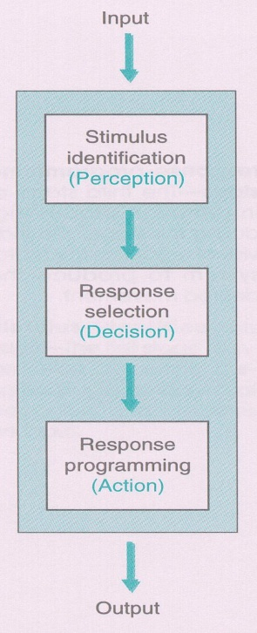
- Entrée = information qu’on va chercher dans l’environnement.
- Processus central = 3 choses qui va se produire :
- Identifier ce qui ce passe dans l’environnement
- Décider quelle réponse est celle la plus appropriée
- Programmer la réponse
- Sortie = notre output
L’identification du stimulus, la sélection de la réponse et la programmation de la réponse sont localisée dans le système de traitement de l’information et ne sont pas visible.
Il existe différentes méthodes pour comprendre ces stages (temps de réactions par exemple).
Définition :
- Période préparatoire :
- l’intervalle entre le signal préparatoire et le stimulus (à vos marque près partez – entre près et partez)
- cette période n’existe pas toujours
- Temps de réaction (RT) :
- l’intervalle entre la présentation d’un stimulus non-anticipé et le début de la réponse.
- Début du stimulus (entre le son du fusil et ton mouvement au début d’une course)
- Temps de mouvement (MT) :
- Intervalle entre le début du mouvement et la fin
- Temps de réponse :
- RT + MT
- Temps moteur :
- Temps entre le début du signal des muscles moteurs et le début du mouvement de réaction des muscles
- Temps pré-moteur :
- Temps entre stimulus et début de la réponse motrice (première activation motrice)

Facteurs qui influencent le temps de réaction (TR)

- Nombre de combinaisons stimulus-réponse
  - Loi de Hick: Relation entre le nombre d’alternatives stimulus-réponse et le temps de réaction. Le plus de combinaisons stimulus-réponse augmente = temps de réaction va augmenter de façon linéaire, représentée par l’équation TR = a+b(log2(N)). (a= intercepte : endroit où la courbe croise l’axe des y, b= la pente, N= le nombre)
  - Les bits : système à 3 bits, c’est comme on a 7 alternatives stimulus réponse (2⁰,2¹,2²)
    - Ex : soccer 4 joueurs ne bougent pas (un bit d’analysé), donc il en reste seulement 2 à analyser (2⁰,2¹, à cause 2² est déjà analysée – 4)
  - Les bits peuvent être on (1) ou peuvent être off (0)
    - Ex : chiffre 96 (2⁰,2¹,2², 2³,2⁴,2⁵,2⁶ – 1,2,4,8,16,32, 64) – sa prend combien de bits pour représenter le chiffre 96? (sa prend 7 bits à cause avec seulement 2⁵,2⁶ à on et le restant off). Si on aurait le chiffre 97, sa prend encore 7 bits, mais avec 2⁰, 2⁵ et 2⁶ on et les autres off.
  - Exemples de question examen: Combien de bits on dans cette situation? CM - Il donne un tableau et dis quel chiffre est représenté dans ce tableau
- Compatibilité des stimulus-réponse
- Le degré où le stimulus et sa réponse requise est naturelle ou compatible. Le moins que c’est naturel, le plus le temps de réaction va augmenter
  - Ex : devoir peser un bouton pour allumer une lumière du même côté plutôt que devoir peser un bouton pour allumer une lumière du côté opposé
- La complexité
- Le plus une tâche est complexe (plus d’éléments à programmer), le plus haut va être son temps de réaction
  - Ex : TR pour toucher un seul bouton plus rapide que lever debout et pousser bouton
- Pratique (pas dominant, mais a un effet pareil)
- Incertitude temporelle
- Quand nous ne savons pas que le stimulus se produira, le TR sera plus long
  - Ex : conduire dans le noir ensuite un chevreuil sort de la forêt
- Intensité du stimulus
- Stimulus fort = TR plus rapide
- Âge, intelligence
- Au cours de la vie, TR devient de plus en plus rapide et ensuite diminue encore avec l’âge
  - Ex : jeune (TR très lent) – adolescent (TR rapide) – âgé (TR moyen)
- Période réfractaire psychologique
- Stress

Type de réponse | Durée (ms) | Structures impliquées | Modifiable par instruction? | Affectée par le nombre de choix
Monosynaptique (rotule) | 30-50 | Fuseaux | Non | Non
Polysynaptique (main sur poêle) | 50-90 | Fuseaux cortex | Oui | Non
Automatisée  (self-defence) | 90-120 | Récepteurs | Oui | Oui
TR | 120-? | Récepteurs | Oui | Oui

Anticipation
- Capacité de pouvoir prédire un mouvement ou un résultat avant le stimulus
- Diminue le délai de traitement
- Une programmation partielle avant même avoir le stimulus
- Gagne du TEMPS pour le TR
2 types :
- Anticipation spatiale ou d’évènement : capacité de prédire ce qui va se produire
- Anticipation temporelle : capacité de prédire quand ça va se produire
Pour être capable d’anticiper :
- Régularité des évènements (ex : savoir que le monde viennent après toi si tu as la balle)
- Peu d’alternatives possibles (ex : trop d’alternatives = impossible d’anticiper)
- Comportement fréquent (ex : un mouvement qui est répété par un individu = anticipation)
- Coût d’une erreur (ex : si c’est un tie-breaker, on jeu le jeu « safe » = anticipation)
Stratégies d’anticipation :
- Produit des mouvements complexes avec une grande quantité d’alternatives afin de minimiser l’anticipation chez ton adversaire
- Forcer l’adversaire à réagir
- Feintes (augmente période réfractaire)

Prise de décision
- Éveil : Niveau d’activation du Système Nerveux Central
- Anxiété : Craintes sur ce qui va se produire, généralement avec un haut niveau d’éveil
Principe du U inversé :
- Pour chaque activité, il y a un niveau d’activation optimal afin de maximiser la performance
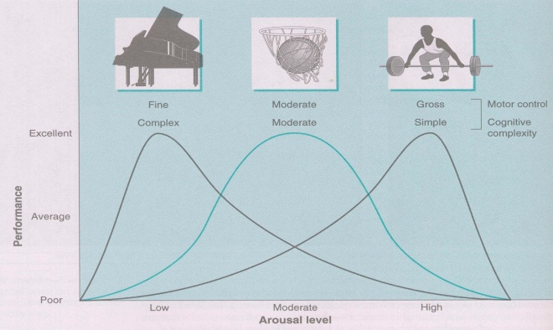
- Si on tombe sur chacun des côtés de ce niveau optimal, notre performance décroit
- La zone de fonctionnement optimal est différente d’une activité à une autre
  - Plus haut pour haltérophilie que pour sortir les poubelles
- Pour une tâche d’activation plus haute = rétrécissement perceptuel (cherche de moins en moins les informations sensorielles de ce qui nous entoure)
  - Ex : Un haltérophile
- Pour une tâche d’activation plus basse = utilisation des indices (cherche les informations sensorielles qui nous entourent
  - Ex : Un joueur de piano lors d’une pièce

DONC : L’exécution de certaine de certaines habiletés demande un niveau d’éveil plus bas ou plus haut pour une performance optimal : rétrécissement perceptuel (élevé), hypothèse utilisation des indices (bas)
Ceci dépend du niveau de contrôle moteur nécessaire pour l’exécution ainsi que la complexité cognitive de l’habileté.

Attention
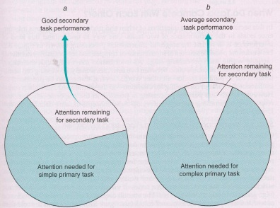
- Dans le sport, les athlètes sont confrontés avec 2 situations :
- Attendent un signal
- Concentrent sur un signal

- Nous avons une capacité limitée d’attention
- Trois assomptions
- L’humain possède une capacité limitée d’informations sur lequel on peut se contrer sur un temps donné
- Chaque tâche occupe une portion de l’espace de cette capacité limitée
- Si nous sommes à la capacité limitée d’attention et deux tâches occupent le même espace, il y aura une interférence et on verra une diminution de performance dans l’un de ceux-ci
Note** Avec de la pratique, on diminue le niveau d’attention qu’il va occuper de notre capacité limitée (multi-tasking)

Identification de stimulus
Sériel : traitement de l’information individuellement, un après l’autre
Parallèle : type de traitement permettant l’individu de manipuler deux informations simultanément
- Quand une tâche compétitionne, le traitement se fait un parallèle
  - Ex : le « stroop effect » : phénomène où les gens peuvent traiter deux stimulus en parallèle durant l’étape d’identification du stimulus, mais leur temps de réaction augmente
    - Comme si on demande de dire quelle couleur, c’est bleu mais le mot écrit est vert, on est exposé à deux stimulus et sont traités ensemble durant la phase d’identification du stimulus

Sélection de réponse
Types de traitement
Contrôlée | Automatisée (self-defence)
Lent | Rapide
Sériel | Parallèle
Volontaire | Involontaire
Demande de l’attention | Demande peu d’attention
- Le traitement automatique est le résultat de beaucoup de pratique
  - Bénéfice : c’est rapide
  - Coût : parfois TROP rapide (ex : bloquer une attaque à la gauche, mais il frappe à droite)
- Pratique pour développer les automatismes
- Mapping stimulus-réponse consistent : stimulus requiert toujours la même réponse
  - Ex : peser un bouton
- Mapping stimulus-réponse variable : stimulus requiert réponse différente selon la situation
  - Ex : choix dans un match de soccer

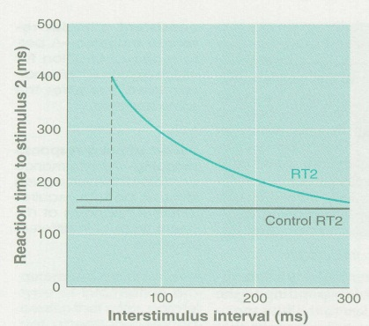
Programmation de la réponse
- Se fait en sériel = pas capable de traiter deux informations en même temps = incapable de réagir
- Intervalle inter-stimulus (IIS): temps entre deux stimuli de réactions différentes
- Période réfractaire psychologique : le délai dans le TR d’un individu au 2e de deux stimuli espacés de près
  - La programmation et ensuite la reprogrammation
  - IIS doit être entre 60-100mse
  - 2e stimulus prend toujours au moins 400ms à programmer comparé au 120ms avec un seul stimulus
  - Quand tu fais une feinte, tu fais subir une PRP à ton adversaire
    - Augmente ton TM (temps de mouvement)
    - 2e stimulus doit attendre que la programmation du premier finisse avant de la programmer (sériel = TR plus long)
- Nous pouvons avoir plusieurs stimuli qui entrent simultanément en parallèle, mais sortent de façon sériel à un taux de trois à la fois (en chunk)
- L’expérience Gamma(γ)-V : essayer de dessiner deux signes gamma en même temps avec les deux mains
  - Mouvements bimanuels différents difficiles
  - Démontre l’effet que même si deux programmes différents sont utilisés pour produire deux figures, ces programmes ne peuvent pas se produire en même temps et en résulte avec une interférence entre les mains (un γ parfait et un V)
Sommaire

Caractéristique | Identification du stimulus | Sélection de réponse | Programmation de réponse
Fonction | Détection du stimulus | Choisir la réponse | Organisation, action
Effet du nombre d’alternatives S-R | Mineure | Majeure | Aucune
Type de traitement | Parallèle | Parallèle et sériel | Sériel
Attention requise | Non | Parfois | Oui

Systèmes mnémoniques
- Pour produire des mouvements efficaces, un individu fait recours à sa mémoire
- Trois types :
  - Sensorielle immédiate
  - Court terme
  - Long terme
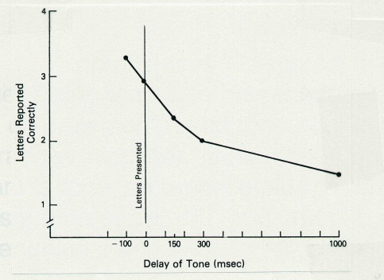
Sensorielle immédiate (STSS)
- La plus périphérique et sensorielle des mémoires
- Stimuli entrent, restent pour quelques millisecondes et sont remplacés par des nouvelles informations
- Très peu ou pas de transformation
- Capacité : plus que l’on en pense
- Avant le conscient
- Garde l’information jusqu’à ce que l’individu l’identifie
  - Ex : Un laser contre un mur qui fait un cercle mais si on ralentit, on ne le voit plus
  - Ex : Si on présente une liste de lettres 3x4, et on flash les lettres, habituellement on peut se rappeler de 2-3 lettres.
    - La ligne représente le temps où on demande de réciter supposons la 2e ligne de lettres
    - On voit qu’avec le temps, notre capacité de nous rappeler des lettres diminue
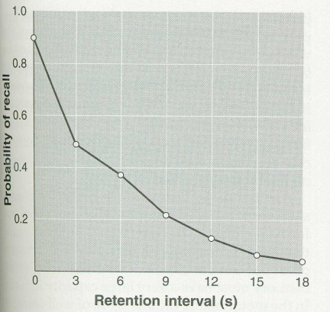
Court terme (STM)
- Mécanisme d’attention sélective prend infos du STSS pour traitement
- « Mémoire de travail »
- 7 ± 2 items ou chunks (devrait séparer en catégories pour mieux se rappeler)
- L’information est transformée (on distingue ce que l’on veut retenir)
- On peut retenir l’info tant qu’on lui porte attention, sinon il part dans 30-60 secondes
  - Ex : si tu te trouves un numéro et tu te fais distraire, t’oublies
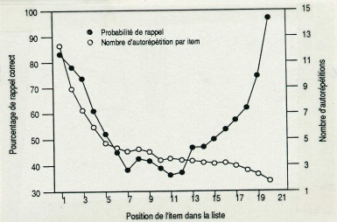
Note** La probabilité de rétention décroit en fonction de l’augmentation du temps

- La probabilité de se rappeler d’un mot particulier dans une liste est plus grande avec ceux au début et à la fin de la liste = effet de primauté

Long terme (LTM)
- Information bien appris durant notre vie
- Probablement sans limite (personne ne sait vraiment la capacité de rétention du cerveau)
- Pour passer à LTM, il faut faire l’effort lors de STSS et STM (on ne peut pas s’asseoir et la répéter – fonctionne pas)
- Codage et recouvrement
  - Apprendre dans différents endroits et associe à ces endroits
  - Fait du « brain filing » - classage
  - Faire le codage avec quelque chose que tu aimes (associer à l’athlétisme)

Systèmes de mémoire
- Tous à long terme
- Mémoire procédurale : Comment le faire
- Savoir déclaratif : Quoi faire
- Mémoire épisodique : se rappeler de l’expérience et le moment où il s’est passé
- Mémoire sémantique : savoir général du monde qui se développe d’expériences

Sommaire
 | Système de mémoire
Attribut | Sensorielle immédiate | Court terme | Long terme
Durée de rétention | <1s | 1s-60s | Illimitée
Type de codage | Minimal | Abstrait | Très abstrait
Capacité | Illimitée | 7 ± 2 items | Illimitée

